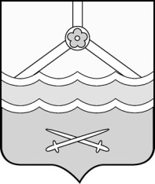

Администрация Шимского

муниципального района

РАСПОРЯЖЕНИЕ

**от** **31.03.2025 №** **94-рг**

**р.п. Шимск**

**О внесении изменений в распоряжение Администрации Шимского муниципального района от 15.04.2015 № 54-рг**

На основании протеста прокуратуры Шимского района:

1. Внести изменение в распоряжение Администрации Шимского муниципального района от 15.04.2015 №54-рг «Об утверждении Кодекса этики и служебного поведения служащих и муниципальных служащих Администрации Шимского муниципального района и её отраслевых (функциональных) органов» (далее «Кодекс») изложив подпункт 2.9. Кодекса в следующей редакции:

«2.9. Муниципальному служащему запрещается получать в связи с исполнением им должностных обязанностей вознаграждения от физических и юридических лиц (подарки, денежное вознаграждение, ссуды, услуги материального характера, плату за развлечения, отдых, за пользование транспортом и иные вознаграждения), за исключением обычных подарков, стоимость которых не превышает трех тысяч рублей. Подарки, полученные муниципальным служащим в связи с протокольными мероприятиями, со служебными командировками и с другими официальными мероприятиями, признаются собственностью органа местного самоуправления и передаются муниципальным служащим по акту в орган местного самоуправления, в котором он замещает должность муниципальной службы, за исключением случаев, установленных законодательством Российской Федерации.»

2. Опубликовать распоряжение на официальном сайте Администрации Шимского муниципального района в информационно-телекоммуникационной сети «Интернет» (шимский.рф.)

**Глава**

**муниципального района С.А. Миронович**